TURGUT ÖZAL KIZ ANADOLU İMAM HATİP LİSESİ   
 2023-2024 EĞİTİM ÖĞRETİM YILI 11. SINIFLAR M. ARAPÇA 1. DÖNEM 1. YAZILI SORULARI

ADI SOYADI:  
SINIFI NO:

1- Aşağıdaki cümleleri **Türkçeye** çeviriniz? **(6x5=30P)**   
a-  

b-

c-  

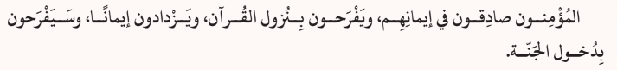

f- C:\Users\ZAFER\Pictures\Saved Pictures\Ekran Alıntısı.PNG

g- C:\Users\ZAFER\Pictures\Saved Pictures\Ekran Alıntısı.PNG

S2) Aşağıdaki ayetlerde geçen **Mazi Fiillerin** **altını çiziniz?** **(20P)**

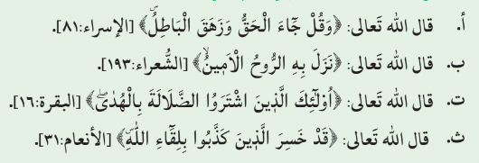

S3) Aşağıdaki Ayet-i Kerimede geçen **fiil çeşitlerini** bulunuz? **(10P)**

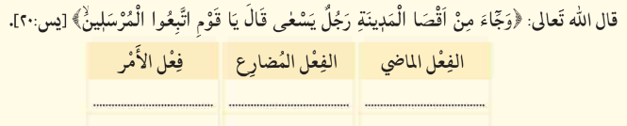

S4) Aşağıdaki cümlelerin kip - siga çekimlerine göre **Arapçasını** yazınız? **(10P)**

1. Siz iki bayan yazıyorsunuz? b) Yazıyor. c) Sizler yazdınız? d) Ben gidiyorum. e) Sen yazdın.

S5) **Mazi, Muzari ve Emir** fiillerin tanımını yaparak ikişer örnek veriniz? **(10P)**

S6) Aşağıdaki Arapça kelimeleri Türkçeye **çeviriniz?** **(20P)**

**الإِسْلام اَلتْصديقُ القلْبُ الْإيمانُ زَارَ يعلمُ**

**اَلمعلّمُ قَال حَقيِقَةٌ خَرَجَ اَلهِدايةُ الشَّكّ الوَحْيُ اللَّه**

**اَلقُرآن المؤُمنوُن سَينْظُر اَلدّعوةُ أَنواع الْمسْجِدُ**   
  
 **‘’ Kim ilim tahsil etmek için bir yola girerse, Allah o kişiye Cennetin yolunu kolaylaştırır.’’ (Hadis, Müslim)**

Başarılar Dilerim.

**ZAFER DARTAN**

**( Meslek Dersleri Öğretmeni )**